**DIMENSIÓN COGNITIVA**

AREA: matemáticas.

TEMA: Figuras con el tangram

FECHA: miércoles 5 de mayo

MOTIVACIÓN: <https://youtu.be/XCjMpEnhYg0>

ACTIVIDAD: En Fomi o cualquier otro material crea tu propio tangram y arma figuras con el tangram.

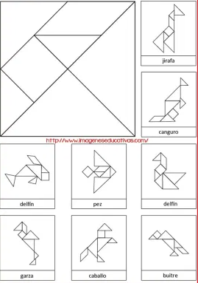

Nombre completo __________________________________________________